| **Прізвище, ім’я автора розробки** |
| --- |
| Пасічник Наталія |
| Повна назва закладу освіти |
| Опорний заклад «Хорольська гімназія Хорольської міської ради Лубенського району Полтавської області» |
| Посада |
| Учитель фізики |
| Предмет, за яким подається розробка |
| Фізика + Захист України |

| **ТЕМА УРОКУ** | |
| --- | --- |
| Методи реєстрації іонізуючого випромінювання. Радіаційний захист. | |
| Клас | Тип уроку |
| 11 клас | Урок - тренінг |
| Цифрові інструменти\сервіси\ресурси | Базові поняття і терміни |
| Canva, YouTube (відео, аудіозапис), jamboard | Дозиметр. Радіаційний захист. Фотоемульсія, сцинтиляційній лічильник, бульбашкова камера, камера Вільсона, йонізаційні камери. |
| Очікувані результати навчання | |
| Учні опанують методи реєстрації йонізаційного випромінювання. Навчаться визначати хімічні елементи, які утворюються під час радіоактивного випромінювання. Складуть памʼятку «Дії при радіаційній загрозі». Співпрацюватимуть у команді. | |

**ПЛАН УРОКУ**

| Етап уроку | Вид діяльності | час |
| --- | --- | --- |
| Актуалізація опорних знань | Робота на інтерактивній дошці у Canva. Характеристика видів випромінювання | 5 хв |
| Вивчення нової теми | Перегляд відео на платформі ВШО  Робота з карткою. Заповнення таблиці. Самоперевірка за слайдом на екрані.  Робота біля дошки. Завдання на визначення ядра елементу, який утворився у результаті радіоактивного розпаду.  Робота у групах. Складання памʼятки «Дії при радіаційній аварії». | 7 хв  10 хв  5 хв  10 хв |
| Підсумки  Рефлексія  Оцінювання | Вправа «Анаграма»  Метод «Незакінчене речення»  Самооцінювання | 3 хв  3 хв  2 хв |

**Хід уроку**

**І. Актуалізація опорних знань**

Перевірка домашнього завдання. Характеристика видів радіоактивного випромінювання. Робота в Canva на інтерактивній дошці. Потрібно перейти по QR - коду та виконати завдання. Для перевірки надіслати скан виконаного завдання*.*

**ІІ. Вивчення нової теми**

Повідомлення теми й мети уроку**.**

Перегляд відео за посиланням <https://www.youtube.com/watch?v=YIOA0QeEOBg>

Робота на картці. Заповнення таблиці (після перегляду самоперевірка за слайдом на екрані)

| Назва приладу | Принцип дії |
| --- | --- |
| Шари фотоемульсії | *На шляху зарядженої частинки, що проходить через шар фотоемульсії, утворюється трек з йонів, який можна побачити після проявлення фотоплівки* |
| Сцинтиляційній лічильник | *Кінетична енергія зарядженої частинки перетворюється в енергію світлового спалаху, який реєструє лічильник.* |
| Бульбашкова камера | *При проходженні зарядженої частинки через камеру, наповнену перегрітою рідиною, утворюється трек із бульбашок пари.* |
| Камера Вільсона | *Якщо через камеру, наповнену перенасиченою парою, пролітає заряджена частинка, то на її шляху утворюється трек із крапель сконденсованої рідини.* |
| Газорозрядний лічильник Гейгера-Мюллера | *У газорозрядній трубці під дією зарядженої частинки, що пролітає через газ, починається самостійний розряд. Цей струм реєструє лічильник* |

Робота біля дошки (або jamboard у разі дистанційного уроку). Виконання вправ

Задача 1. У верхніх шарах атмосфери під дією космічних променів утворюється радіоактивний ізотоп Карбону-14. У який елемент він перетворюється під час b-розпаду? Напишіть рівняння реакції.

**6С14→ -1е0 + 7N14**

Задача 2. Ядро якого елемента утворилося після b-розпаду ядра атома 88 RA 225? Напишіть рівняння реакції.

**88 Ra 225→ -1е0 + 89Ac225**

Задача 3. Радіоактивне ядро атома 92 U233 зазнало a-розпаду. Ядро якого елемента утворилося?

**92 U233→ 2He4 +90 Th229**

Робота в групах

На уроках Захисту України ви визначили, що найближчі об’єкти радіаційної загрози - це Чорнобильська та Запорізька АЕС, крім того, під час воєнних дій можливе використання ракет з ядерними боєголовками.

Радіаційна аварія – це порушення правил безпечної експлуатації ядерно-енергетичної установки, обладнання або пристрою, що спричинило вихід радіоактивних продуктів або іонізуючого випромінювання за межі безпеки.

Також вона може супроводжуватися вибухами та пожежами. Основними наслідками таких аварій є радіаційний вплив та радіоактивне забруднення.

Через радіаційний вплив у людини можуть порушуватися життєві функції різних органів (органи кровотворення, нервової системи, шлунково-кишкового тракту).

Учні в групах складають пам’ятки: «Дії при радіаційній аварії». Матеріал для пам’яток можна знайти за посиланням чи QR-кодом**.**

<https://dsns.gov.ua/abetka-bezpeki-1/nebezpeki-texnogennogo-xarakteru/radiaciina-nebezpeka>

Представлення пам’ятки групами

**ІІІ. Підсумки. Рефлексія. Оцінювання**

Вправа «Анаграми»

Учитель виводить на екран слова (робота в парах).

Завдання: розгадати анаграми

| сіяотофельму | фотоемульсія |
| --- | --- |
| бабуавокшль | бульбашкова |
| ільнасов | Вільсона |
| аремка | камера |
| тремозди | Дозиметр |
| лькинліич | лічильник |

Метод «Незакінчене речення»

Продовжіть речення. «Сьогоднішній урок навчить мене*…»*

Діти, зробіть самооцінку власної діяльності! Виберіть яблуко, яке колись допомогло Ньютону, а сьогодні допоможе вам зробити для себе маленьке відкриття. Переходимо за QR кодом.

**КАРТКА САМООЦІНЮВАННЯ**

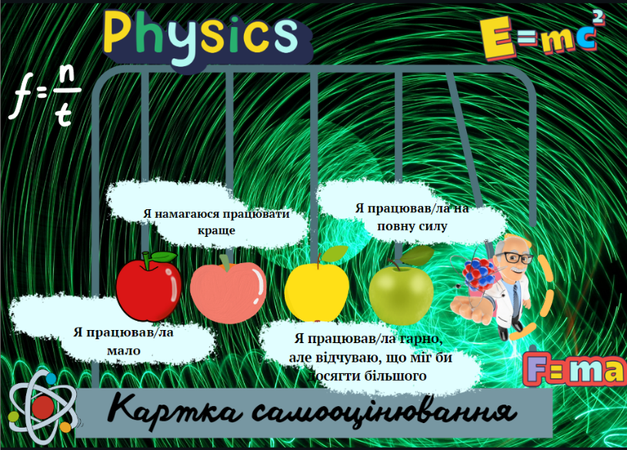

**ІV. Домашнє завдання**

Опрацювати параграф 41, виконати вправу 41 (4, 6 завдання).

Об’єднайтеся в команди, оберіть для кожної команди галузь застосування радіоізотопів (медицина, наука, біологія тощо) і проведіть диспут на тему «Саме в нашій галузі не обійтися без радіоактивних ізотопів».